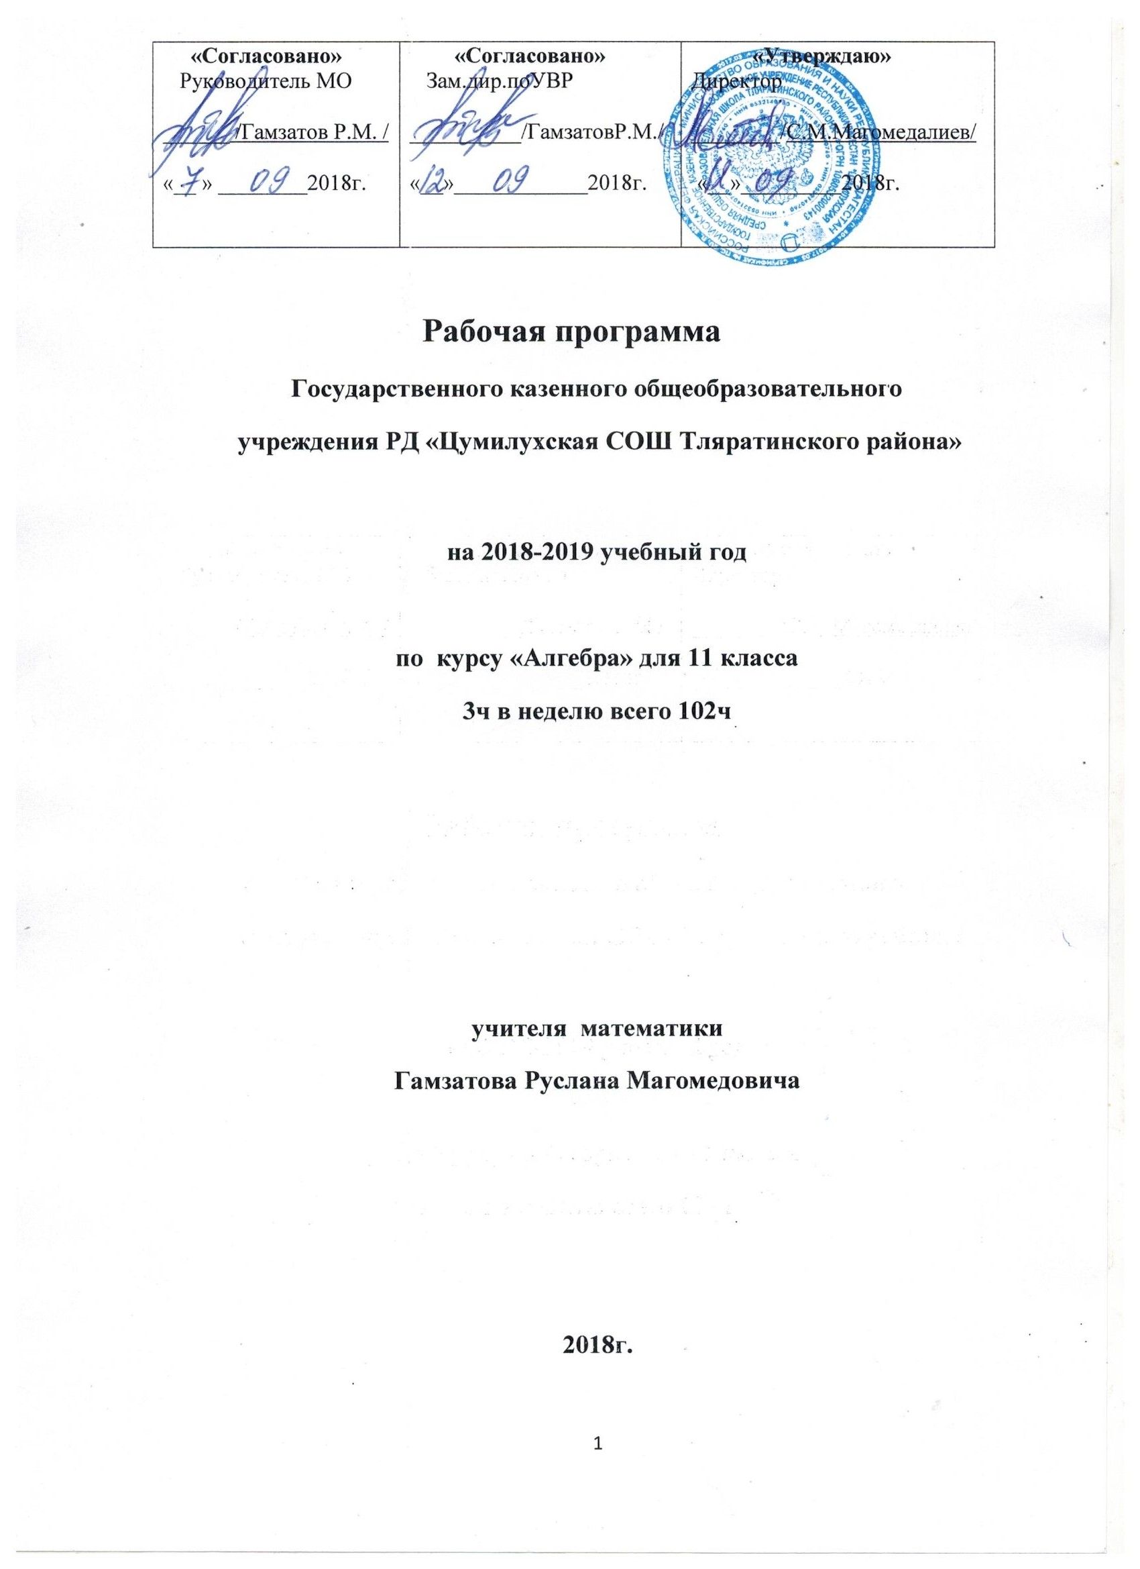

Пояснительная записка.
Рабочая программа составлена к УМК С.М. Никольского и др. «Алгебра и начала математического анализа», 11 класс, на основе федерального компонента государственного стандарта общего образования, примерной программы по математике среднего (полного) общего образования (базовый уровень) для общеобразовательных школ (сост. Г.М.Кузнецова, Н.Г. Миндюк.), федерального перечня учебников, рекомендованных Министерством образования Российской Федерации к использованию в образовательном процессе в общеобразовательных учреждениях с учетом требований к оснащению образовательного процесса в соответствии с содержанием наполнения учебных предметов компонента государственного стандарта общего образования, базисного учебного плана на 2018-2019 учебный год.

Общая характеристика учебного предмета
При изучении курса математики на базовом уровне продолжаются и получают развитие содержательные линии: «Алгебра», «Функции», «Уравнения и неравенства», «Геометрия», «Элементы комбинаторики, теории вероятностей, статистики и логики», вводится линия «Начала математического анализа». В рамках указанных содержательных линий решаются следующие задачи:
систематизация сведений о числах; изучение новых видов числовых выражений и формул; совершенствование практических навыков и вычислительной культуры, расширение и совершенствование алгебраического аппарата, сформированного в основной школе, и его применение к решению математических и нематематических задач;
расширение и систематизация общих сведений о функциях, пополнение класса изучаемых функций, иллюстрация широты применения функций для описания и изучения реальных зависимостей;
развитие представлений о вероятностно-статистических закономерностях в окружающем мире, совершенствование интеллектуальных и речевых умений путем обогащения математического языка, развития логического мышления;
знакомство с основными идеями и методами математического анализа.

Цели
Изучение математики в старшей школе на базовом уровне направлено на достижение следующих целей:
- формирование представлений о математике как универсальном языке науки, средстве моделирования явлений и процессов, об идеях и методах математики;
- развитие логического мышления, пространственного воображения, алгоритмической культуры, критичности мышления на уровне, необходимом для обучения в высшей школе по соответствующей специальности, в будущей профессиональной деятельности;
- овладение математическими знаниями и умениями, необходимыми в повседневной жизни, для изучения школьных естественнонаучных дисциплин на базовом уровне, для получения образования в областях, не требующих углубленной математической подготовки;
- воспитание средствами математики культуры личности: отношения к математике как части общечеловеческой культуры: знакомство с историей развития математики, эволюцией математических идей, понимания значимости математики для общественного прогресса.

Место предмета в базисном учебном плане
Согласно Федеральному базисному учебному плану для образовательных учреждений Российской Федерации для обязательного изучения математики на этапе основного общего образования (10-11 классы) отводится 4 часа в неделю., из школьного компонента выделяется еще 1 час в неделю, Рабочая программа конкретизирует содержание предметных тем образовательного стандарта и даёт распределение учебных часов по разделам курса.
В данной рабочей программе на изучение алгебры и начал математического анализа в 11 классе отводится 3 часа в неделю, из расчёта 33 учебных недель – 99 часов в год.

Общеучебные умения, навыки и способы деятельности
В ходе освоения содержания математического образования учащиеся овладевают разнообразными способами деятельности, приобретают и совершенствуют опыт:
построения и исследования математических моделей для описания и решения прикладных задач, задач из смежных дисциплин;
выполнения и самостоятельного составления алгоритмических предписаний и инструкций на математическом материале; выполнения расчетов практического характера; использования математических формул и самостоятельного составления формул на основе обобщения частных случаев и эксперимента;
самостоятельной работы с источниками информации, обобщения и систематизации полученной информации, интегрирования ее в личный опыт;
проведения доказательных рассуждений, логического обоснования выводов, различения доказанных и недоказанных утверждений, аргументированных и эмоционально убедительных суждений;
самостоятельной и коллективной деятельности, включения своих результатов в результаты работы группы, соотнесение своего мнения с мнением других участников учебного коллектива и мнением авторитетных источников.

ТРЕБОВАНИЯ К УРОВНЮ ПОДГОТОВКИ ВЫПУСКНИКОВ
В результате изучения математики на базовом уровне ученик должен
знать/понимать
- значение математической науки для решения задач, возникающих в теории и практике; широту и в то же время ограниченность применения математических методов к анализу и исследованию процессов и явлений в природе и обществе;
- значение практики и вопросов, возникающих в самой математике для формирования и развития математической науки; историю развития понятия числа, создания математического анализа, возникновения и развития геометрии;
- универсальный характер законов логики математических рассуждений, их применимость во всех областях человеческой деятельности;
- вероятностный характер различных процессов окружающего мира.
Алгебра
уметь
- выполнять арифметические действия, сочетая устные и письменные приемы, применение вычислительных устройств; находить значения корня натуральной степени, степени с рациональным показателем, логарифма, используя при необходимости вычислительные устройства; пользоваться оценкой и прикидкой при практических расчетах;
- проводить по известным формулам и правилам преобразования буквенных выражений, включающих степени, радикалы, логарифмы и тригонометрические функции;
- вычислять значения числовых и буквенных выражений, осуществляя необходимые подстановки и преобразования;
использовать приобретенные знания и умения в практической деятельности и повседневной жизни для:
- практических расчетов по формулам, включая формулы, содержащие степени, радикалы, логарифмы и тригонометрические функции, используя при необходимости справочные материалы и простейшие вычислительные устройства.
Функции и графики
уметь
- определять значение функции по значению аргумента при различных способах задания функции;
- строить графики изученных функций;
- описывать по графику и в простейших случаях по формуле поведение и свойства функций, находить по графику функции наибольшие и наименьшие значения;
- решать уравнения, простейшие системы уравнений, используя свойства функций и их графиков;
использовать приобретенные знания и умения в практической деятельности и повседневной жизни для:
- описания с помощью функций различных зависимостей, представления их графически, интерпретации графиков.
Начала математического анализа
уметь
- вычислять производные и первообразные элементарных функций, используя справочные материалы;
- исследовать в простейших случаях функции на монотонность, находить наибольшие и наименьшие значения функций, строить графики многочленов и простейших рациональных функций с использованием аппарата математического анализа;
- вычислять в простейших случаях площади с использованием первообразной;
использовать приобретенные знания и умения в практической деятельности и повседневной жизни для:
- решения прикладных задач, в том числе социально-экономических и физических, на наибольшие и наименьшие значения, на нахождение скорости и ускорения.
Уравнения и неравенства
уметь
- решать рациональные, показательные и логарифмические уравнения и неравенства, простейшие иррациональные и тригонометрические уравнения, их системы;
- составлять уравнения и неравенства по условию задачи;
- использовать для приближенного решения уравнений и неравенств графический метод;
- изображать на координатной плоскости множества решений простейших уравнений и их систем;
использовать приобретенные знания и умения в практической деятельности и повседневной жизни для:
- построения и исследования простейших математических моделей.
Элементы комбинаторики, статистики и теории вероятностей
уметь
- решать простейшие комбинаторные задачи методом перебора, а также с использованием известных формул;
- вычислять в простейших случаях вероятности событий на основе подсчета числа исходов;
использовать приобретенные знания и умения в практической деятельности и повседневной жизни для:
- анализа реальных числовых данных, представленных в виде диаграмм, графиков;
- анализа информации статистического характера.

Содержание курса
к учебнику С.М. Никольского и др.
«Алгебра и начала анализа» (базовый уровень 3 часа в неделю, 33 учебные недели, всего 99 часов).
1. Функции и графики (10 часов, из них 1час контрольная работа).
Функции. Область определения и множество значений. График функции. Построение графиков функций, заданных различными способами. Свойства функций: монотонность, четность и нечетность, периодичность, ограниченность. Промежутки возрастания и убывания, наибольшее и наименьшее значения, точки экстремума (локального максимума и минимума). Графическая интерпретация. Примеры функциональных зависимостей в реальных процессах и явлениях.
Преобразования графиков: параллельный перенос, симметрия относительно осей координат и симметрия относительно начала координат, симметрия относительно прямой $y=x$, растяжение и сжатие вдоль осей координат.
Вертикальные и горизонтальные асимптоты графиков. Графики дробно-линейных функций.
Обратная функция. Область определения и область значений обратной функции. График обратной функции.
Понятие о непрерывности функции.
2. Производная функции и ее применение (23часа, из них 2часа контрольные работы).
Понятие о производной функции, физический и геометрический смысл производной. Уравнение касательной к графику функции. Производные суммы, разности, произведения, частного. Производные основных элементарных функций. Применение производной к исследованию функций и построению графиков. Производные обратной функции и композиции данной функции с линейной.
Примеры использования производной для нахождения наилучшего решения в прикладных, в том числе социально-экономических, задачах. Нахождение скорости для процесса, заданного формулой или графиком. Вторая производная и ее физический смысл.
3. Первообразная и интеграл (10 часов, из них 1час контрольная работа).
Понятие об определенном интеграле как площади криволинейной трапеции. Первообразная. Формула Ньютона-Лейбница.
Примеры применения интеграла в физике и геометрии.
4. Уравнения и неравенства (48часа, из них контрольные работы 3часа).
Основные приемы решения систем уравнений: подстановка, алгебраическое сложение, введение новых переменных. Равносильность уравнений, неравенств, систем. Решение простейших систем уравнений с двумя неизвестными. Решение систем неравенств с одной переменной.
Использование свойств и графиков функций при решении уравнений и неравенств. Метод интервалов. Изображение на координатной плоскости множества решений уравнений и неравенств с двумя переменными и их систем.
Применение математических методов для решения содержательных задач из различных областей науки и практики. Интерпретация результата, учет реальных ограничений.
5. Повторение курса алгебры и математического анализа (13 часов, из них 2 часа контрольные работы).
(Курсивом выделен материал, который подлежит изучению, но не включается в Требования к уровню подготовки выпускников)

Учебно-тематическое планирование по математике (алгебре и началам математического анализа)
в 11 классе
(3 ч в неделю, 33 учебные недели, всего 99 ч)

Раздел, тема. | Кол-во часов | Кол-во контрольных работ
Функции и их графики | 7 | 0
Предел функции и непрерывность | 1 | 0
Обратные функции | 2 | 1
Производная | 8 | 1
Применение производной | 15 | 1
Первообразная и интеграл | 10 | 1
Равносильность уравнений и неравенств. | 2 | 0
Уравнения-следствия | 4 | 0
Равносильность уравнений и неравенств системам | 8 | 1
Равносильность уравнений на множествах | 5 | 0
Равносильность неравенств на множествах | 6 | 0
Метод промежутков для уравнений и неравенств | 4 | 1
Использование свойств функций при решении уравнений и неравенств | 5 | 0
Системы уравнений с несколькими неизвестными | 6
Уравнения, неравенства и системы с параметрами | 4 | 1
Повторение | 12 | 1
Всего | 99 | 8

Календарно-тематическое планирование по математике (алгебра и начала математического анализа) в 11 классе (3 ч в неделю, всего 102 часа), учебники: С.М. Никольский – алгебра и начала математического анализа 11 класс

№ урока | Тема урока | Количество часов | Дата проведения |  | Учебник  (пункт)
№ урока | Тема урока | Количество часов | План | Факт | Учебник  (пункт)
 | §1. Функции и их графики | 7
1 | Элементарные функции | 1 |  |  | п.1.1
2 | Область определения и область изменения функции. Ограниченность функции | 1 |  |  | п. 1.2.
3 | Четность, нечетность, периодичность функций | 1 |  |  | п. 1.3.
4 | Промежутки возрастания, убывания, знакопостоянства и нули функции | 1 |  |  | п. 1.4.
5 | Промежутки возрастания, убывания, знакопостоянства и нули функции | 1 |  |  | п. 1.4.
6 | Исследование функций и построение их графиков элементарными методами | 1 |  |  | п. 1.5.
7 | Основные способы преобразования графиков | 1 |  |  | п. 1.6.
 | §2. Предел функции и непрерывность | 1
8 | Понятие предела функции | 1 |  |  | п.2.1.
 | §3. Обратные функции | 2
9 | Понятие обратной функции | 1 |  |  | п.3.1.
10 | Контрольная работы №1 «Функции и их графики» | 1
 | §4. Производная | 8
11-12 | Понятие производной | 2 |  |  | п.4.1.
13 | Производная суммы. Производная разности. | 1 |  |  | п.4.2.
14-15 | Производная произведения. Производная частного | 2 |  |  | п.4.4.
16 | Производные элементарных функций | 1 |  |  | п.4.5.
17 | Производная сложной функции | 1 |  |  | п.4.6.
18 | Контрольная работа №2. «Производная» | 1
 | §5. Применение производной | 15
19-20 | Максимум и минимум функции | 2 |  |  | п.5.1.
21-22 | Уравнение касательной | 2 |  |  | п.5.2.
23 | Приближенные вычисления | 1 |  |  | п.5.3.
24-25 | Возрастание и убывание функций | 2 |  |  | п.5.5.
26 | Производные высших порядков | 1 |  |  | п.5.6.
27-28 | Экстремум функции с единственной критической точкой | 2 |  |  | п.5.8.
29-30 | Задачи на максимум и минимум | 2 |  |  | п.5.9.
№ урока | Тема урока | Количество часов | Дата проведения |  | Учебник  (пункт)
№ урока | Тема урока | Количество часов | План | Факт | Учебник  (пункт)
31-32 | Построение графиков функций с применением производная. | 2 |  |  | п.5.11.
33 | Контрольная работа №3. «Применение производной» | 1
 | §6. Первообразная и интеграл | 10
34-36 | Понятие первообразной | 3 |  |  | п.6.1.
37 | Площадь криволинейной трапеции | 1 |  |  | п.6.3
38 | Определенный интеграл | 1 |  |  | п.6.4.
39-40 | Формула Ньютона-Лейбница | 2 |  |  | п.6.6.
41 | Свойства определенных интегралов | 1 |  |  | п.6.7.
42 | Применение определенных интегралов в геометрических и физических задачах | 1 |  |  | п.6.8.
43 | Контрольная работа №4 «Первообразная и интеграл» | 1
 | §7. Равносильность уравнений и неравенств. | 2
44 | Равносильность преобразования уравнений | 1 |  |  | п.7.1.
45 | Равносильность преобразования неравенств | 1 |  |  | п.7.2.
 | §8. Уравнения-следствия | 4
46 | Понятие уравнения-следствия | 1 |  |  | п.8.1.
47 | Возведение уравнения в четную степень | 1 |  |  | п.8.2.
48 | Потенцирование логарифмических уравнений | 1 |  |  | п.8.3.
49 | Другие преобразования, приводящие к уравнению-следствию | 1 |  |  | п.8.4.
 | §9. Равносильность уравнений и неравенств системам | 8
50 | Основные понятия | 1 |  |  | п.9.1.
51-52 | Решение уравнений с помощью систем | 2 |  |  | п.9.2.-  п.9.3.
53 | Уравнения вида $f(α(x))=f(β(x))$ | 1 |  |  | п.9.4
54-55 | Решение неравенств с помощью систем | 2 |  |  | п.9.5.-  п.9.6.
56 | Неравенства вида $f(α(x))>f(β(x))$ | 1 |  |  | п.9.7
57 | Контрольная работа №5 «Равносильность уравнение и неравенств системам» | 1
 | §10. Равносильность уравнений на множествах | 5
58 | Основные понятия | 1 |  |  | п.10.1
59 | Возведение уравнения в чётную степень | 1 |  |  | п.10.2
60 | Умножение уравнения на функцию | 1 |  |  | п.10.3
61 | Другие преобразования уравнений | 1 |  |  | п.10.4
62 | Применение нескольких преобразований | 1 |  |  | п.10.5
 | §11. Равносильность неравенств на множествах | 6
63 | Основные понятия | 1 |  |  | п.11.1
№ урока | Тема урока | Количество часов | Дата проведения |  | Учебник  (пункт)
№ урока | Тема урока | Количество часов | План | Факт | Учебник  (пункт)
64 | Возведение неравенства в чётную степень | 1 |  |  | п.11.2
65 | Умножение неравенства на функцию | 1 |  |  | п.11.3
66 | Другие преобразования неравенств | 1 |  |  | п.11.4
67 | Применение нескольких преобразований | 1 |  |  | п.11.6
68 | Нестрогие неравенства | 1 |  |  | п.11.7
 | §12. Метод промежутков для уравнений и неравенств | 4
69 | Уравнения с модулями | 1 |  |  | п.12.1
70 | Неравенства с модулями | 1 |  |  | п.12.2
71 | Метод интервалов для непрерывных функций | 1 |  |  | п.12.3
72 | Контрольная работа №6 «Равносильность уравнений и неравенств на множествах» | 1
 | §13. Использование свойств функций при решении уравнений и неравенств | 5
73 | Использование областей существования функций | 1 |  |  | п.13.1
74 | Использование неотрицательности функций | 1 |  |  | п.13.2
75 | Использование ограниченности функций | 1 |  |  | п.13.3
76 | Использование монотонности и экстремумов функции | 1 |  |  | п.13.4
77 | Использование свойств синуса и косинуса | 1 |  |  | п.13.5
 | §14. Системы уравнений с несколькими неизвестными | 6
78-79 | Равносильность систем | 2 |  |  | п.14.1
80-81 | Система-следствие | 2 |  |  | п.14.2
82-83 | Метод замены неизвестных | 2 |  |  | п.14.3
 | §15. Уравнения, неравенства и системы с параметрами | 4
84 | Уравнения с параметром | 1 |  |  | п.15.1
85 | Неравенства с параметром | 1 |  |  | п.15.2
86 | Системы уравнений с параметром | 1 |  |  | п.15.3
87 | Контрольная работа №7 «Системы уравнений с несколькими неизвестными» | 1
 | Повторение | 12
88-100 | Повторение курса алгебры и математического анализа X-XI классов | 10
101-102 | Итоговая контрольная работа №8 | 2

Программно-методическое обеспечение
- Сборник "Программы для общеобразовательных школ, гимназий, лицеев: Математика. 5-11 кл.”/ Сост. Г.М.Кузнецова, Н.Г. Миндюк. – 3-е изд., стереотип.- М. Дрофа, 4-е изд. – 2004г.
- Сборник нормативных документов. Математика. Федеральный компонент государственного стандарта. Федеральный базисный план. Составители: Э.Д. Днепров, А.Г. Аркадьев, - М, : Дрофа, 2004.
- Алгебра и начала математического анализа: учеб. для 11 кл. общеобразоват. Учреждений: базовый и профильный уровни /С.М. Никольский, М. К. Потапов, Н. Н. Решетников, А. В. Шевкин.- 11-е изд., доп. -М.: Просвещение, 2014.
- Алгебра и начала математического анализа: дидактические материалы для 11 кл. /М.К. Потапов, А.В. Шевкин. – 3-е изд. – М. Просвещение, 2014.
- Алгебра и начала математического анализа. Тематические тесты. 11 класс: базовый и профильный уровни/Ю. В. Шепелева. – 2-е изд., М.: Просвещение, 2014.

